Raycast
Тут я покажу пример, от первого лица, тот что мы желали на второй паре
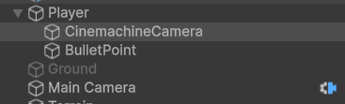
Тут мы сделали точку спавна пуль для того, чтоб убрать врагов, было бы интереснее использовать Ray cast
Ray cast - это метод в компьютерной графике и разработке игр, заключающийся в «выпускании» невидимого луча из точки А в точку Б для проверки столкновений или определения видимости объектов. В играх он используется для стрельбы (hitscan), обнаружения препятствий и взаимодействия с окружением, возвращая данные о первой точке пересечения

Напишим скрипт Raycast который будет на пустышке, где появляются пули
Проверяем, есть ли объект перед игроком (или любым объектом, к которому прикреплён скрипт)
Raycast видит объекты именно через их коллайдеры (Collider)
Есть Collider -> луч может попасть
Нет Collider -> луч "пролетит насквозь

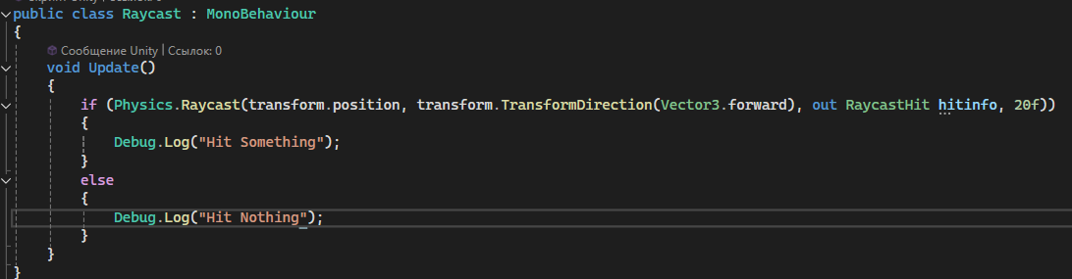
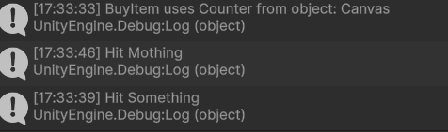
- transform.position - точка начала луча (позиция объекта)
- Vector3.forward - направление вперёд
- transform.TransformDirection() - переводит это направление в мировые координаты
- out RaycastHit hitinfo - переменная, куда сохраняется информация о попадании
- 20f - длина луча (20 единиц)

Добавим цвет лучу для того чтоб мы могли проследить его паправление, это будет видно ы окне Game при запущенной симмуляции
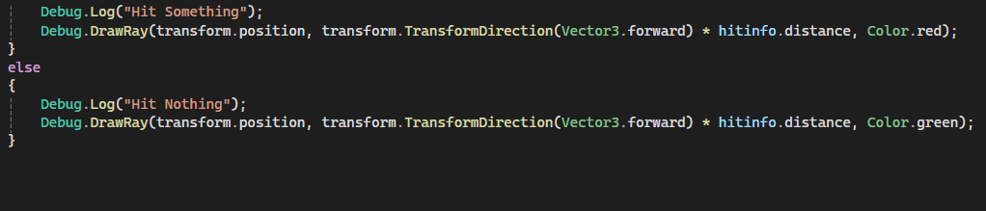
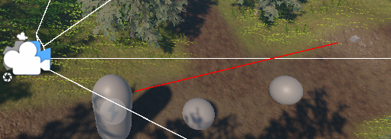
Что бы было видно и в игре нужно в окне Game активироват Gizmo
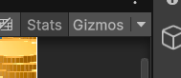

Далее чут подправим скрипт
Создадим слой и только с этим слоем будет проверяться столкновение (в этом слое у нас могут быть враги или преграда), без маски (Layer) луч будет попадать во всё подряд (включая игрока, стены, триггеры и т.д.).
RaycastHit вынесен отдельно, Теперь он объявлен один раз, а не внутри if -> можно использовать в любом месте метода
Создание луча
Чуть другая запись
Ray ray = new Ray(transform.position, transform.TransformDirection(Vector3.forward));
Он содержит: точку старта (position) / направление (forward)
Сам Raycast
if (Physics.Raycast(ray, out hitinfo, 20f, layermask, QueryTriggerInteraction.Ignore))
Здесь сразу несколько настроек:
- ray
сам луч
- out hitinfo
куда записывается информация о попадании
- 20f
длина луча
- layermask
фильтр слоёв
луч будет проверять только выбранные слои
- QueryTriggerInteraction.Ignore
игнорирует Trigger-коллайдеры

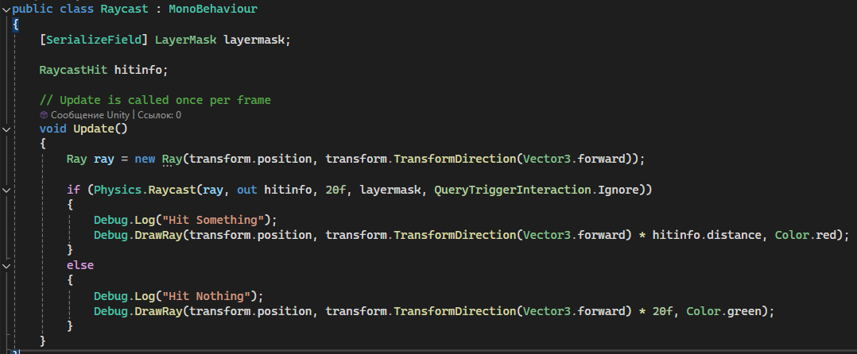
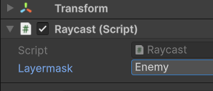
Sound (ui)
Для начала скачиваем звуки mp3 и создаем папку
После создаем пуштышку (Называем как то и перетаскиваем в Inspector Звук из папки и он становится комопонентом )

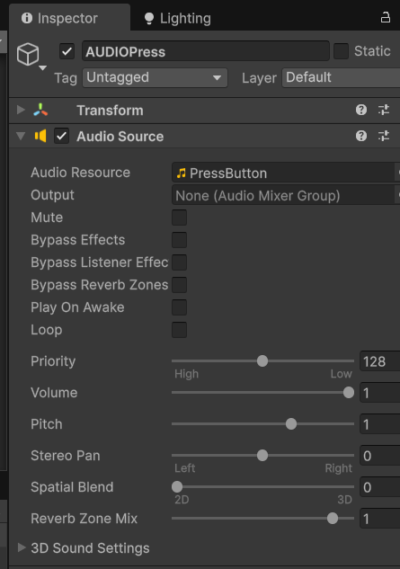
Выделяем кнопку и переходим в испектор
На событии OnClick нажимаем на + и закидываем пустышку со звуком и после ищем метод Play
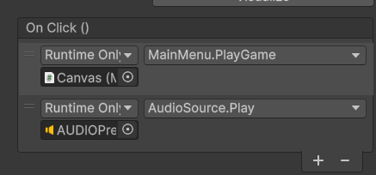
Далее на этой же кнопке в Inspector добавляем Event Traigger, он поможет отслеживать другие события и привязывать к ним звук (наведение, нажатие и тд)
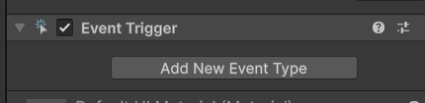
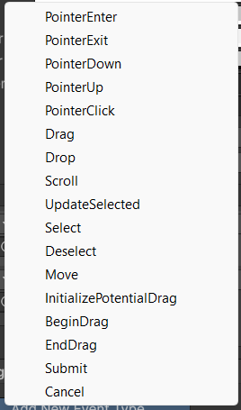
Я выбрала PointerEnter, значит при наведение будет проигрываться тоже звук, добавляю пустышку на которой был другой звук и так же ищу метод Play()
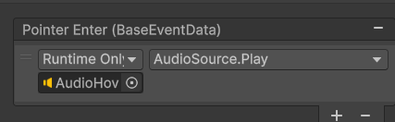

Sound (source in scene)
Выбираем объект в сцене и добавляем к нему компонент звука (перебрасываем какойто звук из папки и создается компонент звука)
Далее если у нас игра от первого лица, ставим дополнительный компонент на камеру Audio Lastener
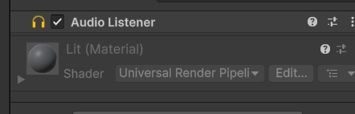
Переходим в объект на котором компонент звука от которого исходит звук и регулирем параметр Spatial Blend
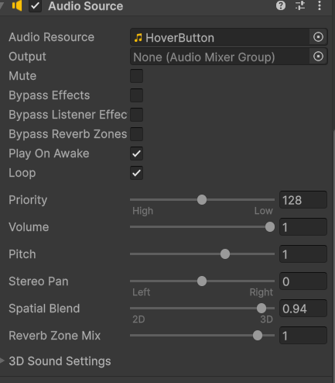
Чуть ниже можем регулировать звук
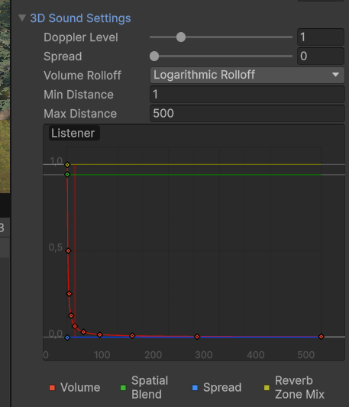

Воспроизведение звуков при столкновение
Создаем Empty и на нее закидываем звук (В Inspector)
Нужно убрать галочку с
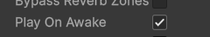
На объект с которым будем соприкачаться и будет проинрываться звук нужно накинуть новый тег
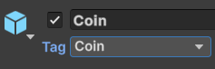
В скрипт управления персонажем добавим логику
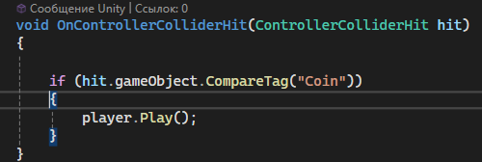

Переходим в Unity и выделяем игрока, на скрипте вы увидете новое поле для Audio resource. Сюда перетаскиваем пустышку которую создали в начале со звуком
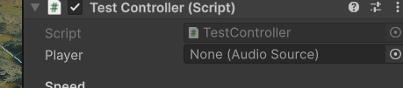
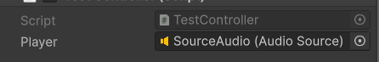
Чтоб все отработала на обоих объектах должен быть коллайдер + на главном герое + Character Controller. Но если вы используете Rigidbody тогда в коде будут небольшие изменения
